**Masyarakat dan Politik antara Janji, Uang dan Hoax**

***Bagas Prasetyo Pangestu, Muhamad Destira Y. F., Keisya Humaira J., Nanda Kurnia Mu’tamira, Indira Cahya O., Muhammad Zaki Akmal Aulia, Muhammad Farid Ghifari***

*Jurusan Ilmu Politik, Fisip, UIN Sunan Gunung Djati Bandung, Indonesia*

**LATAR BELAKANG MASALAH**

Karang Taruna Komplek Pilar Biru, RW 12, Desa Cibiru Hilir, Kecamatan Cileunyi, Kabupaten Bandung, Jawa Barat merupakan salah satu pusat aktivitas pemuda dan sosial bagi lingkungan sekitar. Sebagai bagian dari Karang Taruna dengan latar belakang sosial yang beragam, lingkungan ini memiliki peran penting dalam membentuk kesadaran kolektif, termasuk dalam hal partisipasi politik.

Dalam konteks demokrasi Indonesia, berbagai tantangan seperti politik identitas, penyebaran informasi menyesatkan (post-truth), dan praktik politik uang masih menjadi persoalan yang kerap mewarnai proses pemilu. Ketiga hal ini dapat mengganggu proses demokrasi yang sehat dan menciptakan ketimpangan dalam partisipasi politik Karang Taruna pilar biru

Literasi politik yang kuat menjadi kunci penting untuk membentengi Karang Taruna pilar biru dari pengaruh negatif tersebut. Kampanye pendidikan politik yang mengedukasi Karang Taruna agar kritis dan sadar terhadap isu-isu yang bersifat provokatif, tidak mudah terpengaruh oleh informasi palsu, dan menolak politik transaksional perlu dilakukan secara berkelanjutan.

Berdasarkan hal tersebut, mahasiswa Program Studi Ilmu Politik Fakultas Ilmu Sosial dan Ilmu Politik UIN Sunan Gunung Djati Bandung menginisiasi kegiatan kampanye pendidikan politik sebagai bentuk Pengabdian kepada Karang Taruna pilar biru. Kegiatan ini bertujuan untuk mendorong partisipasi politik Karang Taruna pilar biru yang lebih rasional, beretika, dan bertanggung jawab dengan mengangkat isu-isu penting seperti penolakan terhadap politik identitas, hoaks, dan politik uang.

Melalui pendekatan edukatif dan dialogis, kampanye ini diharapkan dapat menjadi kontribusi positif bagi penguatan demokrasi di tingkat komunitas lokal, khususnya di lingkungan sekitar Komplek Pilar Biru, RW 12, Desa Cibiru Hilir, Kecamatan Cileunyi, Kabupaten Bandung, Jawa Barat,

**LANDASAN TEORITIS**

Kegiatan kampanye pendidikan politik ini bertumpu pada tiga isu utama yang sering muncul dalam kontestasi politik di Indonesia, yaitu partisipasi politik, politik hoax, dan politik uang. Ketiganya merupakan tantangan serius dalam pembangunan demokrasi yang sehat dan berintegritas.

***Partisipasi Politik***

Robert A. Dahl menyatakan bahwa partisipasi politik merupakan salah satu pilar utama dalam sistem demokrasi. Ia menjelaskan bahwa demokrasi yang sehat hanya dapat terwujud apabila warga negara memiliki kesempatan yang setara untuk turut serta dalam proses pengambilan keputusan politik. Partisipasi ini tidak terbatas pada pemilihan umum semata, tetapi juga mencakup keterlibatan dalam berbagai bentuk organisasi sosial dan komunitas yang menjadi sarana ekspresi aspirasi masyarakat. Salah satu bentuk utama dalam demokrasi adanya partisipasi politik, Partisipasi politik adalah cara bagi setiap warga negara untuk terlibat dalam proses politik negara (Putra, 2022).

Karang Taruna Komplek Pilar Biru RW 12 di Desa Cibiru Hilir, Kecamatan Cileunyi, Kabupaten Bandung, merupakan salah satu organisasi sosial kepemudaan yang memiliki peran strategis dalam memperkuat partisipasi politik masyarakat di tingkat lokal. Meskipun Karang Taruna secara formal tidak terlibat langsung dalam politik elektoral, aktivitas yang dijalankan seperti musyawarah warga, pengelolaan program kepemudaan, kegiatan sosial dan ekonomi dapat menjadi sarana pendidikan politik bagi generasi muda.

***Politik Hoax***

Dampak juga terasa di tingkat lokal. Di komunitas seperti Karang Taruna Komplek Pilar Biru, RW 12, Desa Cibiru Hilir, hoaks dapat memicu konflik horizontal, memecah belah solidaritas warga, dan mengganggu jalannya pembangunan sosial masyarakat. Misalnya, menjelang pemilihan kepala desa atau pemilu legislatif, beredarnya isu palsu mengenai kandidat tertentu dapat memengaruhi pilihan politik masyarakat secara tidak rasional (Prasetyo, 2019).Karang Taruna, sebagai organisasi kepemudaan, memiliki peran strategis dalam membendung arus hoaks politik di lingkungan mereka. Mereka bisa menjadi "garda terdepan" literasi digital, edukasi politik, dan pembentuk opini publik yang sehat.

***Money Politik (Politik Uang)***

Menurut Umar (2015) Politik uang, atau sering disebut money politic, adalah praktik memberi atau menjanjikan uang, barang, atau bentuk imbalan lainnya kepada masyarakat agar mereka memberikan dukungan politik, biasanya dalam bentuk suara saat pemilu,ditandai oleh aktivitas-aktivitas patron yang menyediakan akses melalui sarana-sarana tertentu. Hal ini menciptakan pola hubungan pertukaran timbal balik yang saling menguntungkan. Di lingkungan Karang Taruna Komplek Pilar Biru RW 12, fenomena politik uang mungkin tidak terlalu kelihatan secara besar-besaran seperti di tingkat nasional. Tapi dalam skala lokal, pengaruhnya tetap terasa. Misalnya, saat ada pemilihan pengurus RT, RW, atau pemimpin organisasi, bisa saja muncul dugaan bahwa seseorang "bagi-bagi" pulsa, makanan, atau uang saku agar didukung.

**SASARAN KEGIATAN**

Sasaran dari kegiatan Pendidikan politik ini adalah **Karang Taruna Komplek Pilar Biru, RW 12, Desa Cibiru Hilir, Kecamatan Cileunyi, Kabupaten , Jawa Barat, Indonesia**  khususnya yang berada dalam **rentang usia 17 Hingga 19 tahun**. Kelompok usia ini umumnya telah memiliki pengalaman pemilih tetap yang memiliki pengaruh cukup besar dalam menentukan arah suara di lingkungannya.

Karakteristik umum dari target khalayak ini antara lain:

* **Tingkat pendidikan beragam**, sebagian besar tamatan SMA.
* **Kuatnya ikatan sosial berbasis agama, keluarga, dan adat lokal**, sehingga isu-isu identitas sering lebih cepat dipercaya.
* T**ingginya kepercayaan terhadap tokoh masyarakat, tokoh agama, dan figur politisi lokal.**
* **Kecenderungan untuk menerima informasi secara lisan** dan dari media sosial seperti Whatsapp Group, Facebook, atau percakapan sehari-hari di lingkungan RT/RW.
* **Kurangnya akses terhadap sumber informasi yang kredibel**, sehingga mudah terpengaruh oleh berita bohong (hoaks) dan narasi politik yang menyesatkan.
* **Sebagian masih menerima praktik politik uang sebagai hal yang wajar** dalam setiap kontestasi politik.

Dengan memahami karakteristik ini, pendekatan kampanye akan dilakukan secara komunikatif, inklusif, dan dengan bahasa yang membumi.

**TUJUAN KEGIATAN**

Kegiatan kampanye ini bertujuan untuk:

1. **Meningkatkan kesadaran Karang Taruna usia 17–19 tahun** tentang pentingnya partisipasi politik yang cerdas dan bermartabat.
2. **Membuka pola pikir Karang Taruna** agar lebih kritis dalam menerima informasi politik, terutama yang berkaitan dengan isu identitas (SARA), berita bohong (post-truth), dan praktik politik uang.
3. **Mengajak karang Taruna untuk tidak hanya menjadi objek politik**, tetapi menjadi subjek aktif yang mampu menilai kualitas calon pemimpin berdasarkan visi, program, dan rekam jejaknya.
4. **Mendorong Karang Taruna untuk tidak mudah tergiur dengan iming-iming uang, bantuan, atau isu SARA**, serta berani menolak praktik politik yang tidak sehat.
5. **Membangun budaya politik yang lebih jujur dan terbuka** melalui forum dialog, penyuluhan Karang Taruna, dan media kampanye edukatif yang sesuai dengan karakteristik masyarakat desa.

**TARGET PENCAPAIAN**

* Minimal 70% peserta kampanye menyatakan memahami bahaya politik uang dan hoaks.
* Terjadi peningkatan partisipasi dalam diskusi atau forum Karang Taruna terkait pemilu.
* Warga menunjukkan keberanian menyuarakan sikap terhadap praktik kampanye yang tidak sehat

**METODE KEGIATAN**

Bagian metode kegiatan menguraikan secara rinci dan berurutan mengenai*:*

1. Lokasi dan waktu dilakukannya kampanye

Komplek Pilar Biru, RW 12, Desa Cibiru Hilir, Kecamatan Cileunyi, Kabupaten Bandung , Jawa Barat, Indonesia

1. Metode yang digunakan, meliputi: Pidato dan Diskusi yang dibantu dengan media cetak, media eletronik, media baru

Kami memilih menggunakan diskusi panel sebagai metode dalam menyampaikan pendidikan politik kepada masyarakat karena memiliki sejumlah keunggulan yang membuatnya efektif dan relevan. Diskusi panel memungkinkan penyampaian informasi secara interaktif (Purba et al., 2020), di mana berbagai perspektif dari para ahli, praktisi, maupun perwakilan masyarakat dapat dikemukakan secara terbuka. Metode ini mendorong partisipasi aktif audiens melalui sesi tanya jawab, sehingga meningkatkan pemahaman dan kesadaran politik secara lebih mendalam. Selain itu, suasana dialogis yang tercipta dalam diskusi panel membantu membangun budaya demokrasi, di mana perbedaan pendapat dihargai dan dijadikan dasar untuk mencapai pemahaman bersama. Dengan begitu, masyarakat tidak hanya menjadi penerima informasi, tetapi juga terlibat langsung dalam proses pembelajaran politik yang kritis dan konstruktif.

1. Peserta kampanye, dengan menggambarkan siapa yang menjadi target khalayak dan berapa banyak jumlahnya.

Peserta kampanye ini adalah **Karang Taruna**, Komplek Pilar Biru, RW 12, Desa Cibiru Hilir, Kecamatan Cileunyi, Kabupaten Bandung , Jawa Barat, Indonesia khususnya yang berada dalam **rentang usia 17 hingga 19 tahun**. Kelompok usia ini umumnya telah memiliki pengalaman dalam mengikuti pemilu, dan merupakan pemilih tetap yang memiliki pengaruh cukup besar dalam menentukan arah suara di lingkungannya. Jumlah peserta sebanyak 15 orang.

1. Tahapan-tahapan yang dilakukan dalam menjalankan metode yang digunakan mulai dari perencanaan sampai dengan cara melakukan evaluasinya. Tahap evaluasi adalah tahap yang dilakukan untuk megukur pencapaian tujuan-tujuan yang direncanakan
   1. **Perencanaan**

* Identifikasi Tujuan dan Sasaran

Menetapkan tujuan utama pendidikan politik, seperti meningkatkan kesadaran politik, pemahaman tentang hak dan kewajiban warga negara, serta mendorong partisipasi aktif dalam demokrasi.

* Pemetaan Sasaran Audiens

Mengidentifikasi karakteristik masyarakat usia 17-19 tahun di Kecamatan cileunyi, termasuk latar belakang pendidikan, pekerjaan, dan tingkat pemahaman politik.

* Penyusunan Materi

Menyusun materi yang relevan, mudah di pahami, dan sesuai konteks lokal seperti isu isu politik lokal , fungsi Lembaga pemerintahan, dan pentingnya pemilu.

* Perencanaan Teknis Kegiatan

Menentukan waktu, tempat, format acara, moderator, durasi, serta teknis pelaksanaan (offline atau online jika memungkinkan).

* 1. **Pelaksanaan**
* Pembukaan Acara

Moderator membuka kegiatan dengan memperkenalkan tujuan diskusi dan para panelis.

* Pengisian pre test
* Pemaparan Materi oleh Pemateri

Panelis menyampaikan pandangannya sesuai topik, dengan bahasa yang disesuaikan agar mudah dipahami oleh peserta dari berbagai latar belakang usia dan pendidikan.

* Sesi Diskusi dan Tanya Jawab

Peserta diberi ruang untuk bertanya, menanggapi, atau menyampaikan opini. Moderator mengelola diskusi agar tetap fokus dan inklusif.

* Pengisian post test
* Simpulan dan Penutup

Moderator atau fasilitator menyimpulkan poin-poin penting dari diskusi, menyampaikan pesan kunci, dan memberikan penekanan pada pentingnya partisipasi aktif dalam politik.

* 1. **Evaluasi**
* Evaluasi Partisipatif

Kuesioner untuk pemahaman audiensi tentang bahaya politik uang dan hoax,meningkatkan kesadaran politik, 85% merasa kegiatan ini relevan dan membantu memahami praktik manifulatif dalam politik

* Evaluasi Internal

Sebagaian besar audiensi menujukan peningkatan pemahaman atau memuncul diskudi yang aktif,kemampuan menjawab pertanyaan audiensi dengan relevan,mampu membangun interaksi yang konkret dan menyampaikan materi secara komunikatif

* Laporan Kegiatan

Menyusun laporan yang mencakup dokumentasi, daftar hadir, hasil evaluasi, serta rekomendasi untuk kegiatan serupa di masa depan.

* Tindak Lanjut

Merencanakan kegiatan lanjutan atau pembentukan forum diskusi kepada Karang Taruna secara berkala sebagai wadah pendidikan politik berkelanjutan.

1. Organisasi pelaksana yang terdiri dari nama-nama pelaku pelaksana beserta tugas-tugasnya.

|  |  |  |
| --- | --- | --- |
| No. | **Nama** | **Tugas & Tanggung Jawab** |
| 1. | Bagas Prasetyo Pangestu | Ketua Pelaksana |
| 2. | Muhamad Destira Y. F. | Sekretaris |
| 3. | Keisya Humaira J. | Bendahara |
| 4. | Nanda Kurnia Mu’tamira | Acara |
| 5. | Indira Cahya O. | Hubungan Masyarakat |
| 6. | Muhammad Zaki Akmal Aulia | Dokumentasi |
| 7. | Muhammad Farid Ghifari | Logistik & Konsumsi |

**HASIL KEGIATAN**

Dalam pelaksanan kegiatan dengan tema “masyarakat dan politik antara janji uang dan hoax strategi komunikasi yang digunakan bertumpu pada pendekatan edukatif partisipatif tujuan utama ini adalah membangun kesadaran kritis masyarakat terhadap fenomena manipulative informasi dan politik transaksional,terutama menjelang dan saat pemilu berlangsung

Strategi pesan

Pesan-pesan dalam kegiatan ini dirancang untuk membongkar dua aspek utama :

1. Janji uang dalam politik elektoral

Disampaikan melalui narasi tentang praktik money politics,bagaimana calon legislattif atau kepala daerah memanfaatkan uang sebagai alat transaksi suara pesan kampanye menekankan bahwa pemberian uang tidak hanya menederai demokrasi,tapi juga berdampak pada kualitas pemimpin yang dipilih

1. Hoax sebagai alat propaganda politik

Khasus penyebaran hoax yang terjadi selama masa kampanye di Indonesia.nariasi di fokuskan pada vcara kerja hoax,siapa actor penyebar,serta bagaimana hoax memengaruhi perspesi public secara psikologis dan emosional

|  |  |  |  |  |
| --- | --- | --- | --- | --- |
| **No.** | **Waktu** | **Durasi** | **Kegiatan** | **Penanggung Jawab** |
| 1. | 15.00 – 15.30 | 30’ | Prepare panitia | all |
| 2. | 15.30 – 15.40 | 10’ | Pembukaan, sambutan ketua pelaksana, sambutan ketua karang taruna | acara |
| 3. | 15.40 – 15.45 | 5’ | Pengisian pre test | Acara |
| 4. | 15.45 – 16.45 | 60’ | pematerian | acara |
| 5. | 16.45 – 17.00 | 15’ | Sesi diskusi dan tanya jawab. | acara |
| 6. | 17.00 – 17.05 | 5’ | quiz | acara |
| 7. | 17.05 – 17.15 | 10’ | penutupan | acara |
| 8. | 17.15 – 17.20 | 5’ | Foto bersama | pdd |

Rancangan Anggaran Biaya Pendidikan Politik di Karang Taruna Komplek Pilar Biru, RW 12, Desa Cibiru Hilir, Kecamatan Cileunyi, Kabupaten Bandung , Jawa Barat, Indonesia.

|  |  |  |  |
| --- | --- | --- | --- |
| **BARANG** | **JUMLAH** | **HARGA** | **TOTAL** |
| Gorengan | 30 pcs | Rp 1.000.00 | Rp 30.000.00 |
| Aqua Kardus | 1 pcs | Rp 19.000.00 | Rp 19.000.00 |
| Print Sertifikat | 1 pcs | Rp. 5.000.00 | Rp 5.000.00 |
| Pigura | 1 pcs | Rp 25.000.00 | Rp 25.000.00 |
| Snack Hadiah | 3 pcs | Rp. 16.000.00 | Rp 38.000.00 |
| Print Surat Izin | 1 pcs | Rp 2.000.00 | Rp 2.000.00 |
| **TOTAL** |  |  | **Rp. 119.000.00** |

***Pembukaan Acara***

Pembukaan acara ini merupakan tahapan awal yang sangat penting dalam pelaksanaan kegiatan pendidikan politik di Karang Taruna RW 12 Kecamatan Cileunyi. Pada sesi ini, Teman teman dari Ilmu Politik Kelas B Angkatan 23 kelompok 3 Memperkenalkan dirinya masing masing dan moderator yaitu Farid Ghifari membuka kegiatan dengan memperkenalkan tujuan diskusi, menyampaikan sambutan dari ketua pelaksana dan karang Taruna, serta memberikan gambaran umum mengenai urgensi literasi politik di kalangan pemuda. Pembukaan yang baik akan membangun suasana positif dan menumbuhkan antusiasme peserta untuk berpartisipasi aktif sepanjang acara.

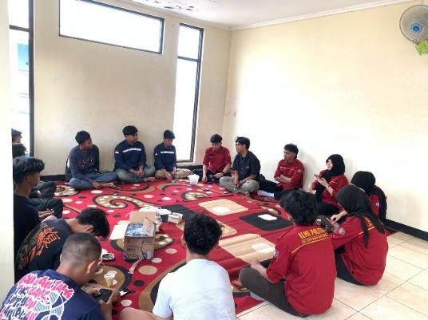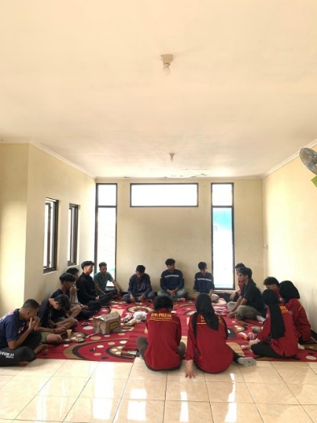

Selama sesi diskusi dan tanya jawab, peserta diberi ruang untuk mengajukan pertanyaan, menanggapi materi, atau menyampaikan opini terkait isu-isu politik uang dan hoaks. Dokumentasi ini berupa foto peserta yang aktif bertanya dan menjawab menjadi bukti keterlibatan dan partisipasi mereka dalam proses pembelajaran politik. Aktivitas ini sejalan dengan tujuan program untuk membangun budaya politik yang sehat dan menjadikan sedikitya warga Karang Taruna RW 12 Kecamatan Cileunyi melek atau sadar terhadap Politik khususnya di Kota Bandung.

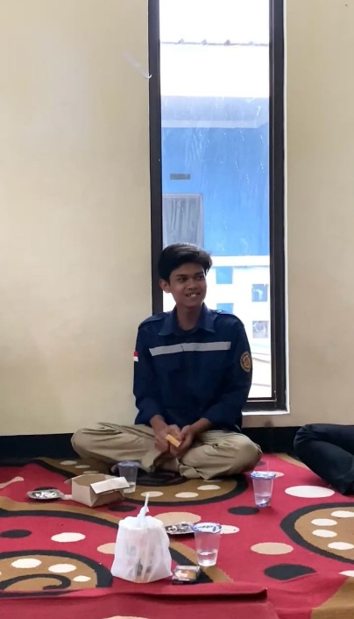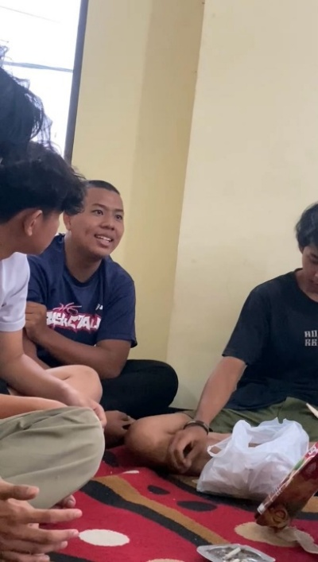

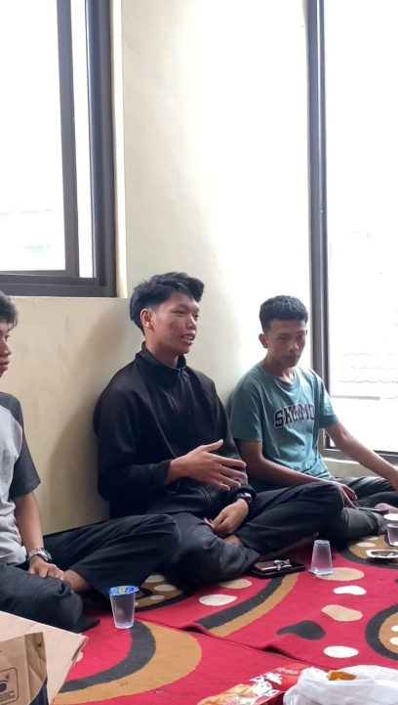

Sebagai bentuk apresiasi terhadap partisipasi aktif, panitia memberikan hadiah kepada peserta teraktif. Langkah ini bertujuan untuk memotivasi anggota Karang Taruna agar lebih berani mengemukakan pendapat dan terlibat dalam diskusi. Penghargaan semacam ini juga dapat menumbuhkan semangat kompetitif yang sehat, sekaligus memperkuat nilai-nilai demokrasi partisipatif di lingkungan Karang Taruna.

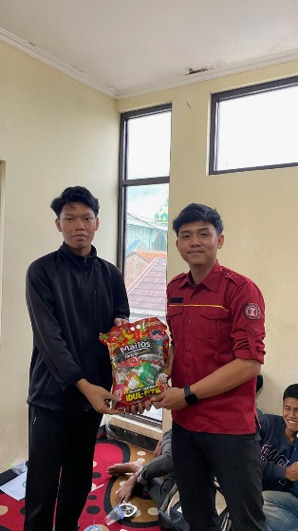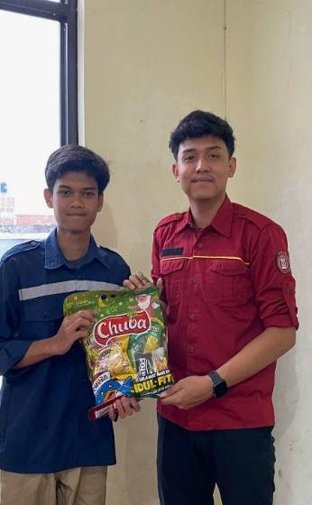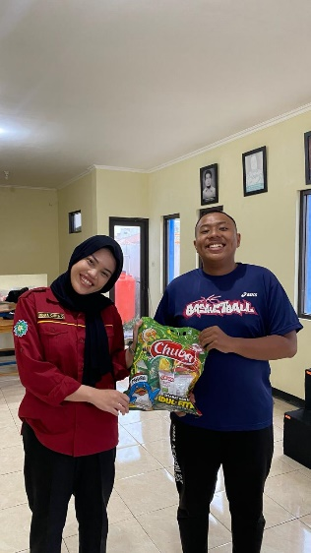

Setelah seluruh rangkaian acara selesai, sesi foto bersama menjadi momen penting untuk mendokumentasikan kebersamaan dan kekompakan seluruh peserta dan panitia serta kenang kenangan bersama. Foto bersama ini tidak hanya menjadi arsip visual, tetapi juga simbol kebersamaan dan komitmen Karang Taruna Pilar Biru RW 12 dalam mendukung pendidikan politik yang sehat dan berintegritas.

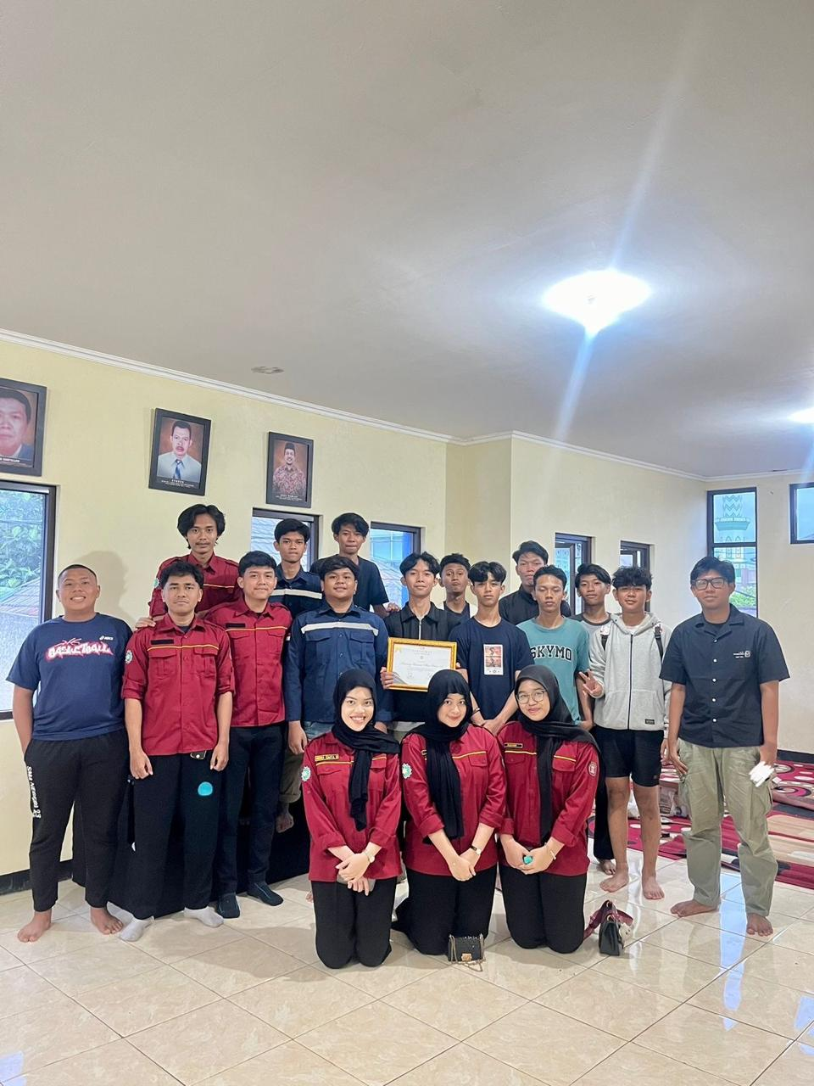

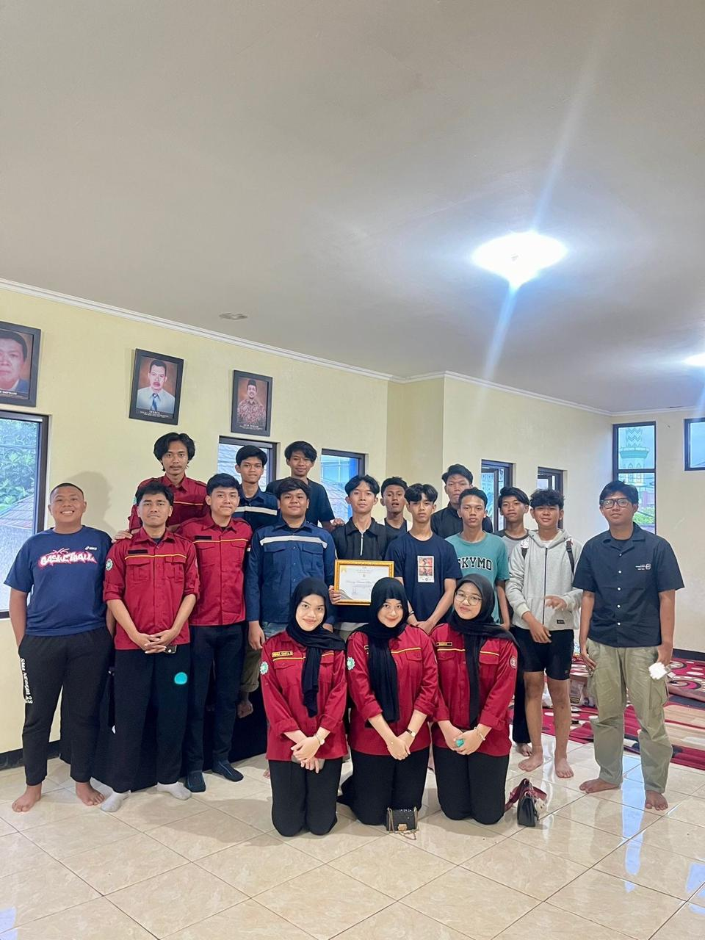

Pemberian sertifikat kepada Karang Taruna RW 12 merupakan bentuk penghargaan atas partisipasi dan komitmen mereka dalam mengikuti kampanye pendidikan politik. Sertifikat ini dapat menjadi motivasi bagi anggota untuk terus aktif dalam kegiatan serupa di masa mendatang, sekaligus menjadi bukti formal atas keterlibatan mereka dalam program penguatan literasi politik.

Surat izin pendidikan politik diberikan sebagai bentuk legalitas dan dukungan institusional terhadap kegiatan yang dilaksanakan. Surat ini menegaskan bahwa Karang Taruna RW 12 mendapatkan izin resmi untuk menyelenggarakan kegiatan pendidikan politik, sehingga dapat menjalankan program-program literasi politik secara berkelanjutan dan terstruktur di lingkungan mereka.

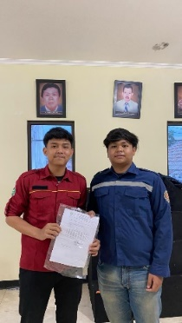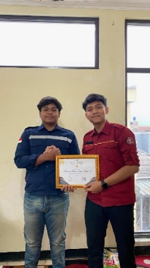

**PEMBAHASAN**

Kampanye literasi politik yang berada dikomplek pilar biru Rw 12 bertujuan untuk meningkatkan kesadaran karang taruna terhadap bahaya politik uang (money politics) dan pennyebaran hoax selama masa pemilu dalam mengevaluasi hasil kegiatan,terlihat bahwa sebagaian besar audiensi menunjukaan peningkatan pemahaman terhadap dua isu utama disebut,yang sejalan dengan tujuan utama program.

Dikaitkan dengan teori partisipasi politik yang menyatakan bahwa salah satu bentuk partisipasi aktif warga negara adalah melalui keterlibataan dalam kegiataan sosialisasi politik dan pengawasan terhadap proses pemilu.dengan meningkatnya pemahaman audiensi akan janji uang dan hoax,mereka menjadi lebih kritis terhadap upaya manipulasi informasi dan menyalahgunakan kekuasaan oleh aktor politik,karang taruna pilar biru Rw 12,kampanye menjadi sangat relevan karena berdasarkan hasil diskusi kami dan survei,ditemukan adanya kecenderungan audiensi menerima janji-janji politik berupa bantuan sosial atau pasilitas publik dengan syarat memilih calon tertentu.ini mencerminkan masih kuatnya praktek patronase politik di tingkat lokal.sebagaimana dijelaskan dalam teori klientelisme politik.

Persebaran informasi palsu (hoax)terutma melalui sosial media WhatsApp grup atau pun sosial media lainnya menujukan lemahnya kemampuan literasi digital masyarakat.padahal,seperti dijelaskan dalam teori digital masyarakat,partisipasi public sangat dipengaruhi oleh bagaimana isu dikemas dan disebarluaskan.hoax yang menyesatkan dapat membentuk opini dan sikap politik yang keliru,sehinggga mengancaam kualitas demokrasi di tingkat masyarakat

Jika dikaji menggunakan pendekatan literasi politik (Political Literacy Framework), kampanye ini berhasil menyentuh tiga aspek penting:

1. Pengetahuan (civic knowledge) – Warga memperoleh informasi baru tentang bentuk-bentuk pelanggaran etika politik.
2. Kesadaran (awareness) – Masyarakat mulai memahami konsekuensi jangka panjang dari menerima uang atau mempercayai hoaks.
3. Tindakan (action) – Terjadi peningkatan minat untuk mengawasi dan melaporkan tindakan politik uang kepada Panwaslu atau pihak berwenang.

Tantangan tetapi ada pada tingkat konsistensi dan keberlanjutan.tanpa adanya dukungan dari tokoh masyarakat dan berkelanjutan program liteerasi,pemahaman yang tumbuh saat kampanye dapat Kembali memudar menjelang pemilu berikutnya.

**KESIMPULAN DAN REKOMENDASI**

Kegiatan kampanye literasi politik yang diselenggarakan oleh mahasiswa Ilmu Politik UIN Sunan Gunung Djati Bandung di Komplek Pilar Biru RW 12, Cibiru Hilir, Kabupaten Bandung, berhasil menjadi inisiatif strategis dalam meningkatkan kesadaran politik di kalangan pemuda, khususnya anggota Karang Taruna berusia 17–19 tahun. Berdasarkan hasil pre-test, post-test, diskusi interaktif, serta observasi langsung di lapangan, terlihat bahwa kegiatan ini mampu membangkitkan kesadaran kritis peserta terhadap dua isu utama yang sangat krusial dalam konteks demokrasi lokal: politik uang dan hoaks politik. Kampanye ini juga secara nyata membuktikan bahwa pendekatan edukatif dan partisipatif, jika dikemas dengan narasi yang kontekstual, mampu mendorong perubahan sikap dan pola pikir masyarakat akar rumput.

Dari segi teori, kegiatan ini bersesuaian dengan prinsip partisipasi politik menurut Robert A. Dahl, yang menekankan pentingnya keterlibatan warga dalam pengambilan keputusan politik, serta teori klientelisme politik yang menjelaskan keterikatan emosional dan transaksional antara masyarakat dan elite politik. Lebih lanjut, pendekatan Political Literacy Framework memperlihatkan bahwa program ini telah menyentuh aspek pengetahuan (civic knowledge), kesadaran (awareness), dan bahkan mulai menggerakkan tindakan (action). Namun, tantangan besar justru terletak pada keberlanjutan gerakan ini. Tanpa tindak lanjut yang terstruktur, perubahan yang dicapai bisa bersifat sementara dan kembali tergerus oleh arus pragmatisme politik menjelang pemilu.

Oleh karena itu, direkomendasikan agar

1. Forum diskusi rutin bersama Karang Taruna dibentuk sebagai wadah dialog dan pendidikan politik berkelanjutan, dengan melibatkan tokoh masyarakat, tokoh agama, dan perwakilan penyelenggara pemilu.
2. Pelatihan literasi digital diberikan secara berkala, mengingat hoaks politik mayoritas menyebar melalui media sosial seperti WhatsApp Group dan Facebook. Hal ini penting untuk memperkuat daya saring masyarakat terhadap informasi palsu.
3. Kolaborasi dengan Panwaslu dan KPU lokal perlu dijajaki agar Karang Taruna memiliki jalur pelaporan yang jelas jika menemukan indikasi politik uang atau kampanye manipulatif.
4. Pendekatan berbasis budaya lokal harus terus digunakan agar kampanye politik tidak terasa asing atau menggurui, melainkan relevan dan membumi dengan kehidupan sehari-hari masyarakat.
5. Perluasan program ke komunitas lain di sekitar Cileunyi atau desa tetangga, mengingat tantangan politik transaksional dan hoaks bersifat sistemik dan tidak mengenal batas administratif RW.

**DAFTAR PUSTAKA**

Prasetyo, G. (2019). *Demokrasi Milenial*. Ruas Media.

Purba, B., Gaspersz, S., Bisyri, M., Putriana, A., Hastuti, P., Sianturi, E., Yuliani, D. R., Widiastuti, A., Qayyim, I., & Djalil, N. A. (2020). *Ilmu Komunikasi: Sebuah Pengantar*. Yayasan Kita Menulis.

Putra, A. W. G. (2022). Implementasi Nilai-Nilai Ajaran Agama Buddha oleh Politisi Beragama Buddha. *Jurnal Ilmiah Kampus: Sati Sampajanna*, *13*(1).

Umar, M. (2015). Money Politic Dalam Pemilu Perspektif Hukum Islam (Studi Analisis Keputusan Lembaga Bahtsul Masail Nahdlatul Ulama). *AT-TURAS: Jurnal Studi Keislaman*, *2*(1).